**初詣に行ってまいりました！**

夏

今年も１月１日（木）～１月３日（土）にかけて毎年恒例の初詣へ小規模のご利用者様が「こまち代表」として瑞穂神社へ行ってきました。

皆様、真剣な眼差しで願い事をされており、その後は恒例のおみくじを行い、今年１年の運勢を占っておりました。

今年１年も皆様が、健康で充実した年になるように心よりお祈り致します。

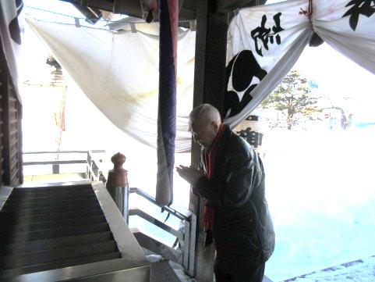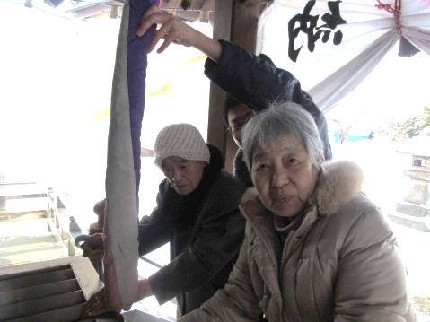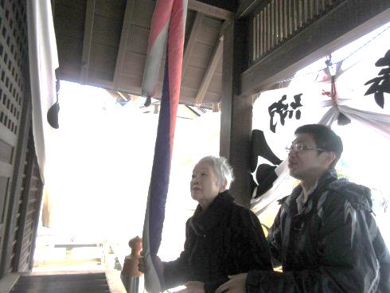

**書初めをしました！**

現在、毎週水曜日はこまちクラブを実施しております。

今回はお正月にちなんだ催し物として書初めをしました。皆様、新年を迎えたということで、気持ちも新たに書初めに取り組まれていました。

「お正月」という文字や今年１年の抱負を真剣な表情で気持ちを込めて書かれていました。

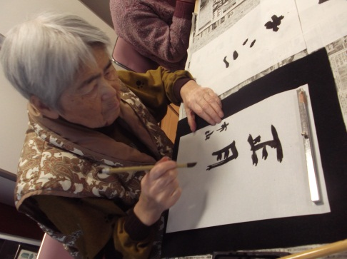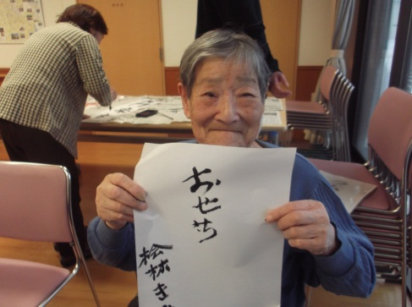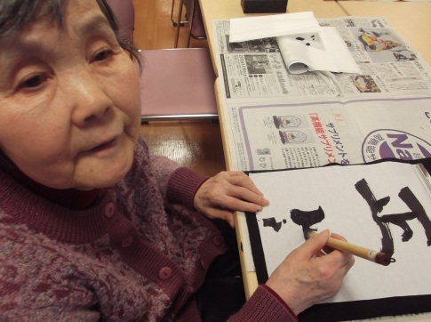

**冬に多く見られる感染に気をつけましょう。**

例年、この時期を迎えると「インフルエンザ」や「ノロウィルス」の感染の報道が多く見られております。寒さが厳しい季節でもありますので、くれぐれも体調管理にお気をつけください。例年となりますが、今回は「インフルエンザ」について記載しますので、ご参考にしてください。

**今年のインフルエンザの傾向について**

**どのような症状が出るの？**

今年はＡＨ３亜型（Ａ香港型）が流行しています。近年の傾向からするとＡ香港型とＢ型が流行することが多いため、今後もこの２つが流行する可能性が高そうです。最近のインフルエンザの傾向として、熱があまりあがらないタイプのインフルエンザも珍しくないことから、普通の風邪との区別がつきにくいことが多いようです。

**初期症状や特徴について**

**な原因はどこから？**

インフルエンザは突然、体温が急上昇し38～40度近くの高熱が出る特徴があります。全身にあらわれる倦怠感や関節炎なども特徴的で、これらの症状がある場合は、すぐに病院へかかるようにしましょう。また、インフルエンザだと気付かずに市販の解熱剤を使用すると、15歳未満のお子さんの場合はインフルエンザ脳症を引き起こす危険性もあるため、十分に注意をしましょう。

**感染対策について**

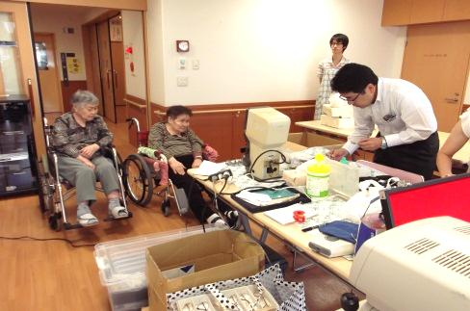

１．正しい手洗い：外出から帰った時などは石鹸を使ってこまめに手洗いを行いましょう。

２．休息をしっかりとる：身体の抵抗力を高め、ウィルス感染しにくくなります。

３．予防接種を受ける：インフルエンザになる可能性を減らします。重度化を防ぐことが出来ます。

４．人ごみを避ける：人ごみには病原体であるウィルスを持った人達がいる可能性が高いです。

避けることが難しい場合はマスクを使用することも有効な方法です。

５．温度や湿度に注意する：ウィルスは低温・低湿を好みますので、お部屋に加湿器がなければ洗濯物

を部屋に干したり、濡れたバスタオルを干すだけでも有効です。



**運営推進会議を開催しました。**

詳細については、当施設に掲示している議事録を閲覧頂く他、ご希望の方にはｺﾋﾟｰをお渡し致しますので、お気軽に申し付けください。

～報告・検討内容～

１．施設ｻｰﾋﾞｽ・小規模多機能型居宅介護の利用状況報告

２．「平成26年度札幌市実地指導監査」の結果について

３．「札幌市白石消防査察」結果について

**２月の行事予定**

**・2月03日（火）：豆まき**

**・2月05日（木）：ｽﾉｰｷｬﾝﾄﾞﾙ**

**・2月17日（火）：出前の日**

**・2月18日（水）：ﾃﾞｻﾞｰﾄﾊﾞｲｷﾝｸﾞ**